Pár slov starosty

Uskutečněné akce v obci:
- dokončena oprava chodníků a výstavba části nového chodníku „na rafandě“, který končí u Šimáčků,
- dokončeno rozšíření veřejného osvětlení křižovatky nádraží ČD x Božkovice a rozšíření krajnice vozovky,
- provedena výsadba nového stromořadí lip před budovou ČD v Olbramovicích,
- výsadba větrolamu u tréninkového hřiště v Olbramovicích – financováno z dotace,
- vybudována zpevněná plocha pro kontejner na bioodpad u fotbalového hřiště,
- výměna střechy nad sálem restaurace Křešice včetně svodů a okapů,
- probíhají stavební práce na vybudování zpevněné plochy (zámková dlažba) na návsi v Křešicích,
- pracujeme na napojení restaurace v Křešicích na obecní vrt,
- vymalovali jsme sál a předsálí Kulturního domu v Tomicích včetně drobných oprav,
- proběhlo čištění komunikací v obci a osadách po zimní údržbě,
- po zimě provedeny opravy místních komunikací,
- část dešťové kanalizace v Semtínku byla svedena do potrubí,
- probíhá montáž zařízení na varovný informační systém,
- probíhá oprava věže kostela,
- opravujeme rozvod vodovodu, odpadů a zateplení v budově čp. 5 Olbramovice,
- v plném proudu je stavba obchvatu Olbramovic,
- proběhlo odhalení pamětní desky rytíře Prokopa Dvořeckého z Olbramovic.

Připravujeme:
- tradiční letní kino na pátek 2.7.2021 a na sobotu 14.8.2021,
- v sobotu 14.8.2021 se bude konat pochod okolo Olbramovic (vše samozřejmě za dodržování hygienických předpisů stanovených vládou),
- odhalení pamětní desky našeho významného rodáka. Odhalení se uskuteční při příležitosti zahájení školního roku.
Při opravě věže kostela byla v makovici věže naleze schránka po otevření bylo nalezeno toto:
- Pamětní list podepsaný tehdejším administrátorem farnosti P. Bedřichem Tadeášem Šťastným
- Objednávka měděného plechu na opravu báně
- Mince používané v době uložení schránky
Po otevření schránky bylo domluveno, že její obsah bude zdigitalizován a zhotovena nová schránka, do které bude uložen. Přidány budou dokumenty, mince a upomínkové předměty z dnešní doby.
Schránka bude opětovně uložena do báně kostela koncem července.

Blíží se prázdniny, což je radost především našich dětí, ale je i doba dovolených. Přeji nám navzájem vývoj situace bez větších výkyvů, hodně sluníčka a pohodové léto.

Ivan Novák, starosta obce

400 let staroměstské exekuce připomíná nová pamětní deska

21. června 2021 uplynulo 400 let od staroměstské exekuce, hromadné popravy dvaceti sedmi vůdců stavovského povstání na Staroměstském náměstí v Praze, kterou vykonal staroměstský kat Jan Mydlář.
Druhý v pořadí byl popraven Prokop Dvořecký z Olbramovic. S Olbramovicemi pojil tohoto rytíře Dvořeckého přídomek z Olbramovic a skutečnost, že panství vlastnili jeho předkové.
V neděli 20. června byla u špejcharu odhalena pamětní deska, která má připomínat nejenom popravu tohoto muže, ale také události roku 1621. Desku navrhl výtvarník Václav Stárek. Odhalení desky se zúčastnil František Kavka, který poté uvedl výstavu ve špejcharu a zodpovídal dotazy přítomných.
Spolu s Prokopem Dvořeckým byli na Staroměstském náměstí popraveni například někdejší rektor Karlovy univerzity Jan Jessenius, diplomat a cestovatel Kryštof Harant z Polžic a Bezdružic nebo majitel neustupovského panství Kašpar Kaplíř ze Sulevic.
Zájemci o toto období mohou shlédnout výstavu ve špejcharu, která potrvá až do konce června nebo nahlédnout do knihy Staroměstská exekuce od Josefa Petráně, která danou dobu popisuje v širších souvislostech.
Eva Křížková

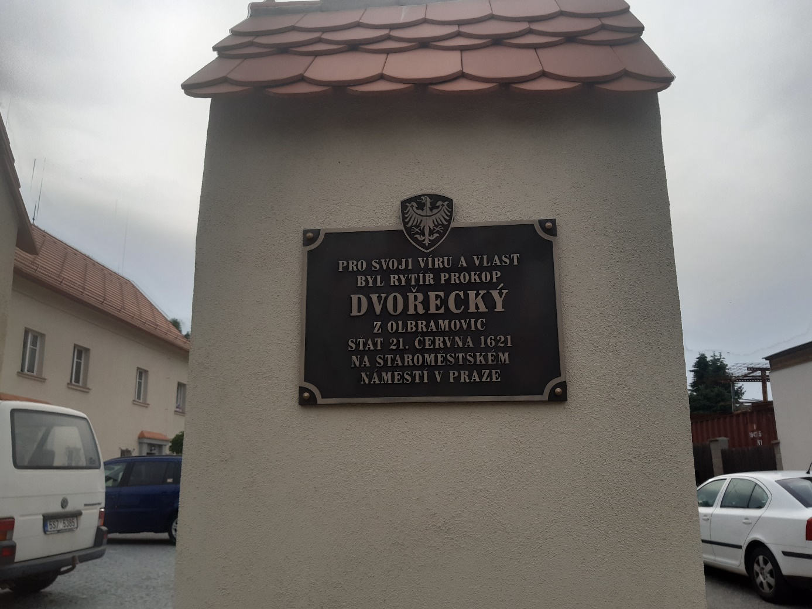

Foto: Eva Křížková

Činnost jednotky SDH Olbramovice

Požár – Olbramovice

Ve čtvrtek 25. 3. 2021 ve 13:36 hod. byl jednotce vyhlášen poplach na požár u Olbramovic. Po příjezdu na místo události bylo průzkumem zjištěno, že se jedná o požár suchého travního porostu o rozloze cca 50 x 3 m na stráni u železničního koridoru v km 120,5 - 120,6 u „železného mostu“. Na likvidaci byl nasazen 1 útočný proud C od CAS 32 T 815. Dále se na místo dostavil velitel čety a jednotka HZS PS Benešov. Po ukončení se ve 14:28 hod. hasiči vrátili zpět na základnu.

JSDHO Olbramovice - Zoul F., Jelenecký J., Ledvinka L., Novák I.
HZS PS Benešov – CAS 15 MB Atego, VEA Ford Ranger

Planý poplach – Votice

V pátek 30. 4. ve 21:13 hod. vyjela jednotka s CAS 25 Liaz 101 a CAS 32 Tatra 815, společně s jednotkou HZS Středočeského kraje stanice Benešov, JSDH Votice a Vrchotovy Janovice, na ohlášený požár v obci Srbice. Jednalo se o planý poplach - kontrolované pálení čarodějnic.
Naše jednotka se z rozhodnutí velitele zásahu ve 21:51 hod. vrátila zpět na základnu.

JSDHO Olbramovice - Zoul F., Císař P., Ledvinka L., Jelenecký M., Pejša M., Hořejší P.
HZS PS Benešov - CAS 20 Scania
JSDH Votice – CAS 32 Tatra 815
JSDH Vrchotovy Janovice - CAS 30 Tatra 148

Požár – Bystřice, Opřetice

V pondělí 3. 5. v 18:34 hod. vyjela jednotka s CAS 25 Liaz 101 a CAS 32 Tatra 815, společně s jednotkou HZS Středočeského kraje stanice Benešov, HZS Správy železnic Praha a JSDH Bystřice na požár elektrické lokomotivy rychlíku před tunelem železničního koridoru v km 126,0 směr Benešov - Olbramovice. Skrytý požár elektroinstalace byl likvidován pomocí hasicích přístrojů CO_{2.} Naše jednotka prováděla záchranu cestujících z vlaku a pomoc při nástupu do vlaku náhradního, zajištění traťové koleje proti vstupu cestujících, poskytla na hašení 2 ks přenosných hasicích přístrojů CO₂ z CAS 25 L 101, připravila a ručně dopravila k lokomotivě 2 ks lahví CO₂ 30 kg z přívěsného vozíku HZS, spolupracovala dle pokynů velitele zásahu. Po ukončení se jednotka ve 21:08 hod. vrátila zpět na základnu.

JSDHO Olbramovice - Zoul F., Ledvinka L., Jelenecký J., Jelenecký M., Pejša M., Hořejší P., Zimerman Z., Lamač J., Drábek J.
HZS PS Benešov - CAS 20 Scania, CAS 30 T 815-7, VA Škoda Yeti
HZS SŽ – CAS 20 Scania, VEA Škoda Yeti
JSDH Bystřice – CAS 25 Liaz 101

Technická pomoc – Radotín

V pátek 14. 5. v 16:50 hod. byla naše jednotka vyslána na žádost starosty obce do osady Radotín. Po příjezdu na místo události bylo průzkumem zjištěno, že se jedná o větvemi a pískem ucpaný propustek pod komunikací mezi Radotínem a V. Janovicemi a voda z potoka, po prudkém dešti, přetéká přes. Potrubí vyčištěno pomocí trhacího háku a ženijního nářadí. Dále vyhloubena strouha pro odvod vody mimo komunikaci a její úklid. Po ukončení se v 17:30 hod. jednotka vrátila zpět na základnu.

JSDHO Olbramovice - CAS 32 T 815 - Zoul F., Ledvinka L., Pejša M., Jelenecký M.

Planý poplach – Olbramovice

V pondělí 24. 5. ve 13:38 hod. vyjela jednotka s CAS 32 Tatra 815, společně s jednotkou HZS Středočeského kraje PS Benešov, na ohlášený požár skládky na kopci "Lišák" mezi Olbramovicemi a Semtínem. Po příjezdu na místo události bylo průzkumem zjištěno, že se jedná o planý poplach - zvířený prach na stavbě silnice. Z rozhodnutí velitele zásahu HZS Benešov se jednotka ve 13:50 hod. vrátila zpět na základnu.

JSDHO Olbramovice - CAS 32 T 815 - Ledvinka L., Hořejší P., Šmídek P., Páv F.
HZS PS Benešov – CAS 20 Scania, CAS 30 T 815-7, VEA Ford Ranger

Návštěva dětí z MŠ

V úterý 20. dubna v dopoledních hodinách nás v hasičské zbrojnici navštívily postupně dvě skupiny dětí z místní mateřské školy v doprovodu svých učitelek. Dětem jsme ukázali výjezdové automobily jednotky, osobní ochranné pracovní prostředky hasiče a další vybavení, které využíváme při zásazích u mimořádných událostí, ke kterým vyjíždíme. Popovídali jsme s nimi o tom, jak by se měl každý člověk zachovat, když se stane svědkem nějaké události, ke které je potřeba hasiče zavolat a jak potom následný zásah postupně probíhá.
Věříme, že se dětem líbilo a těšíme se na další návštěvu.

Taneční zábavy u hasičské zbrojnice

Tradiční zábavy máme naplánované na pátek 9. července (kapela GeneraceRock) a na pátek 20. srpna (kapela Unigena). Jestli se uskuteční, popřípadě za jakých podmínek, budeme informovat na našem facebooku a prostřednictvím info SMS z obce.

za jednotku SDH Olbramovice
František Zoul a Lukáš Ledvinka

Český svaz bojovníků za svobodu žádá občany, jejichž předci, příbuzní či známí byli členy organizace „Svazu osvobozených vězňů“, pozdějšího „Svazu protifašistických bojovníků“, aby se ozvali na e-mail: csbs.bn@seznam.cz (Benešovská oblastní organizace Českého svazu bojovníků za svobodu) nebo na mobil: 722 126 720. Připravujeme publikaci, v níž bychom rádi publikovali i vaše vzpomínky na vaše blízké. Děkujeme.

Oblastní výbor ČSBS

**************************************************

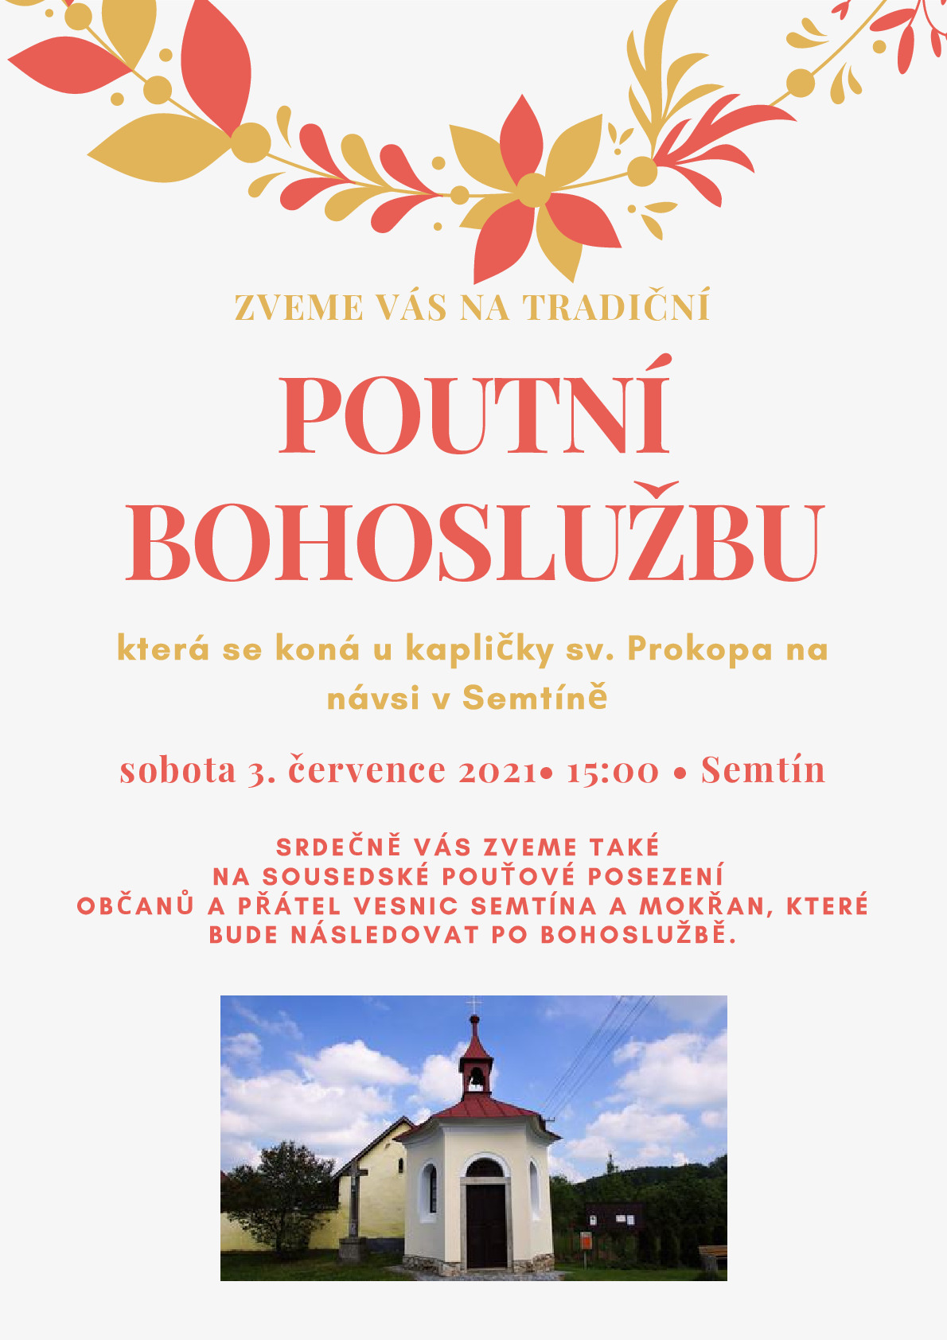
Z činnosti ZŠ a MŠ OLBRAMOVICE

MAŠKARNÍ KARNEVAL V ZŠ OLBRAMOVICE

Dne 12. 2. 2021 pořádala školní družina při ZŠ Olbramovice maškarní karneval. Během zábavného odpoledne si děti zasoutěžily v deseti různých disciplínách, nechyběla ani tradiční židličkovaná, která je u dětí velmi oblíbená. Radost ze soutěžení nám nezkazilo ani povinné nošení roušek. Vyvrcholením karnevalu byla přehlídka a vyhlášení nejhezčích masek. Na prvním místě se umístila Dominika Doležalová v kostýmu sněhuláka, na druhém místě skončil Tomáš Král jako stavitel a na třetím místě byla Jasmína Tomanová, co by víla. Během odpoledne nechyběl tanec a drobné odměny pro soutěžící.
Petra Dvořáková

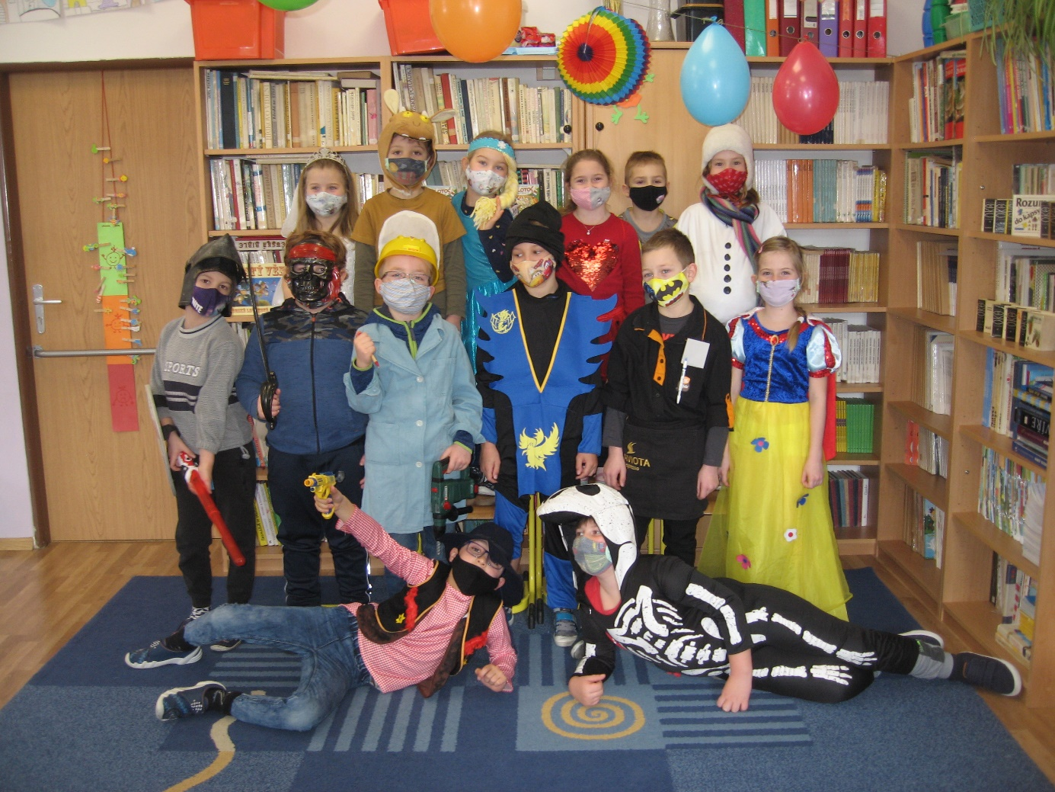

Společné foto: Marcela Císařová

SNĚHULÁKOVÝ DEN

22. ledna 2021 pořádala školní družina v Olbramovicích tradiční Sněhulákový den. Letos nám počasí přálo a tak jsme si užili příjemné soutěžní odpoledne ve školní družině i na školní zahradě. Jen škoda, že v důsledku epidemiologických opatření mohly být přítomné jen děti z 1. a 2. třídy. Na programu byla koulovaná, hod na sněhuláka, stavění sněhuláků a další zábavné úkoly.
Text: Petra Dvořáková

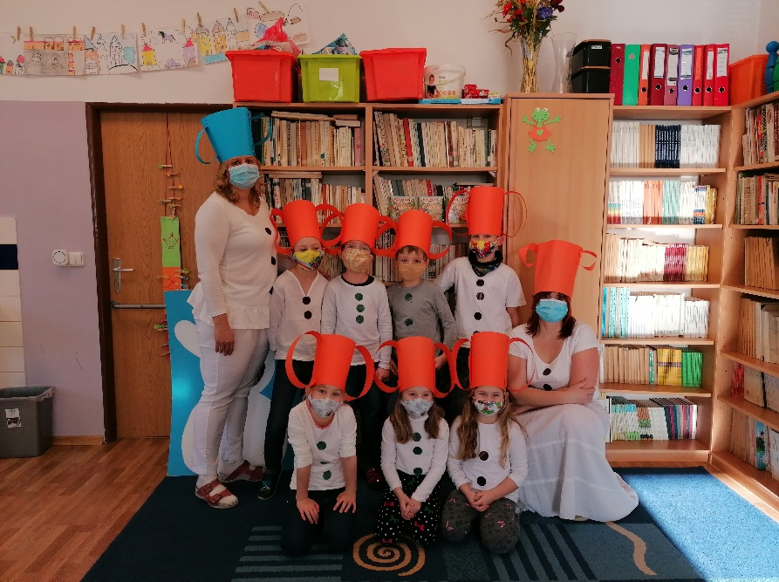Živí sněhuláci
Foto: Marcela Císařová

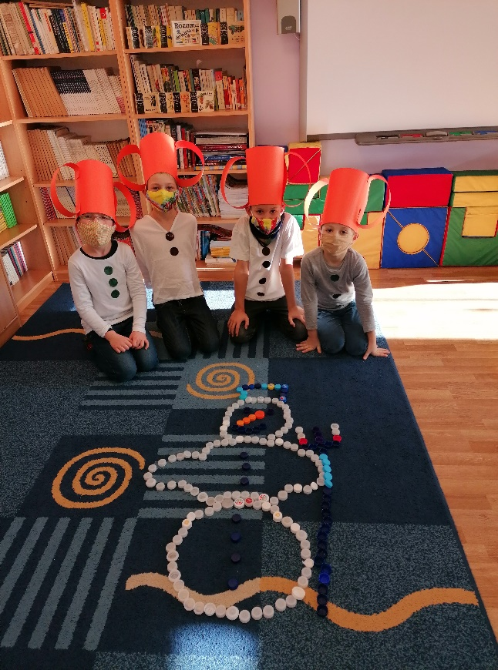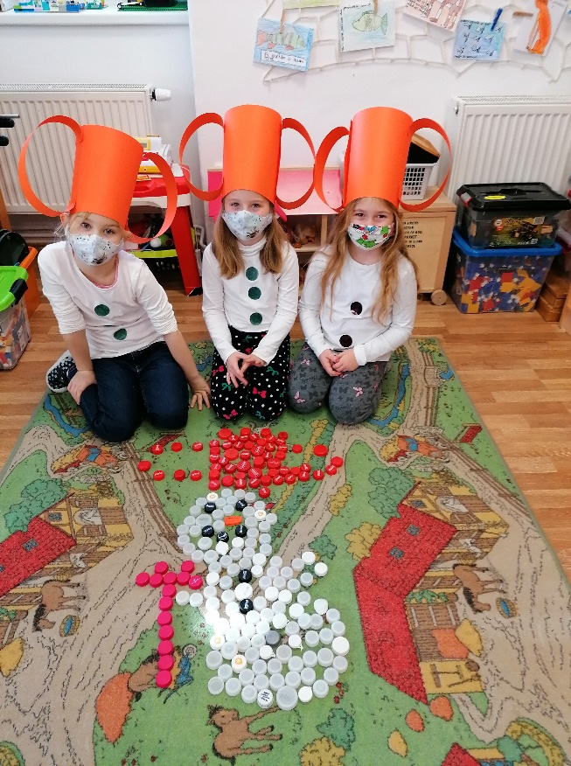
Sněhulák z Pet víček, Foto: Petra Dvořáková

Svátek Slabikáře
Na ZŠ Olbramovice se uskutečnilo slavnostní předávání slabikářů žáčkům 1. ročníku.
Jednoduché to však nebylo.
Děti nejprve musely své slabikáře zachránit. Slabikáře jim totiž někdo několik dní před předáním ze třídy vzal.
Slabikáře hledali všichni. Prvňáčkům je pomáhali hledat i jejich spolužáci - druháci. Bohužel se jim slabikáře nepodařilo najít.
Jaké tedy pro děti bylo překvapení, když jim do třídy přinesla paní školnice dopis. Byl to dopis, v podobě roličky od černokněžníka Nečtenáře, ve kterém jim sdělil, že jim slabikáře ukradl, protože nechce, aby se naučili číst. Pokud je chtějí vrátit zpět, musí splnit několik úkolů, které se týkali jejich čtenářských a psacích dovedností. Splní-li úkoly všichni a bez chyb, obdrží každé z dětí sedm klíčů, kterými odemknou zámky
do vězení, kde byly slabikáře zavřeny.
Prvňáčci se tedy pustili do plnění úkolů. Na jejich splnění dohlížela paní učitelka společně s paní asistentkou. Všechny děti se do plnění jednotlivých úkolů pustily s velkým nasazením a nadšením. Četly, psaly, lepily a každým splněním úkolu se více a více přibližovaly k záchraně slabikáře.
Čaroděj Nečtenář určitě vše tajně pozoroval. Prvňáčci byli všichni velice šikovní, úkoly splnili všichni
a do puntíku. Čaroděj Nečtenář musel chtě nechtě prvňáčkům jejich osvobozené slabikáře vrátit.
To bylo radosti a nadšení.
Paní učitelka všem dětem jejich Slabikáře slavnostně předala společně se všemi jejich splněnými úkoly.
Děti si na Záchranu Slabikáře připily dětským šampaňským a snědly překrásný dort, který jim upekla jedna z maminek, paní Martina Roškotová, které tímto moc děkuji. Dort nazvala „Moře myšlenek“, protože prvňáčci vypluli na začátku školního roku jako námořníci a zdárně dopluli do fáze, kdy se z nich stávají čtenáři. A protože jsou s prvňáčky ve třídě společně i druháci, podělily se děti o dort i se svými staršími spolužáky a paní učitelkami.
Tím bych také chtěla poděkovat paní učitelce Hrubé za pomoc a kontrolu splněných úkolů.
Mgr. Alena Typtová, ZŠ a MŠ Olbramovice
Foto: Hana Hrubá
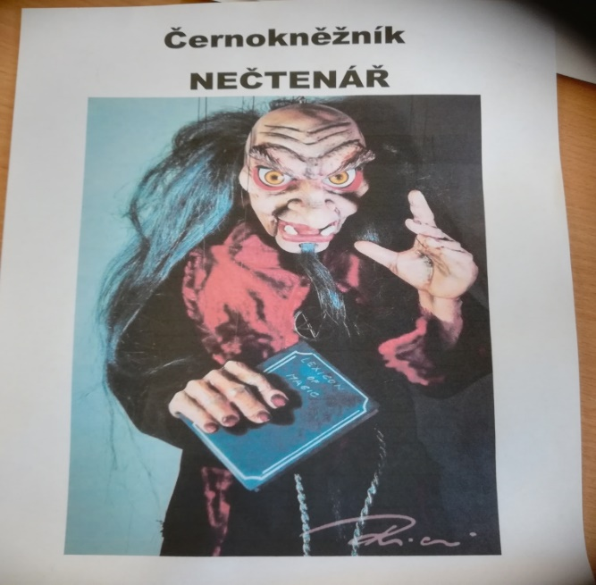 Foto: Hana Hrubá

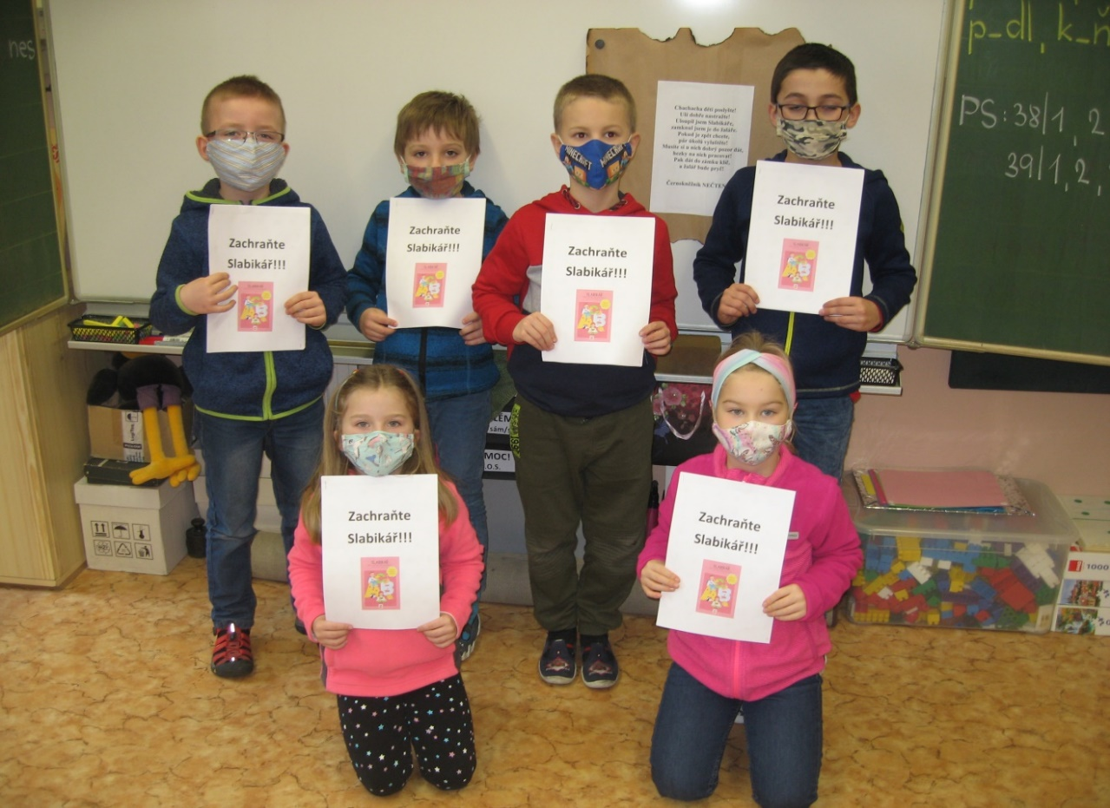
Foto: Hana Hrubá

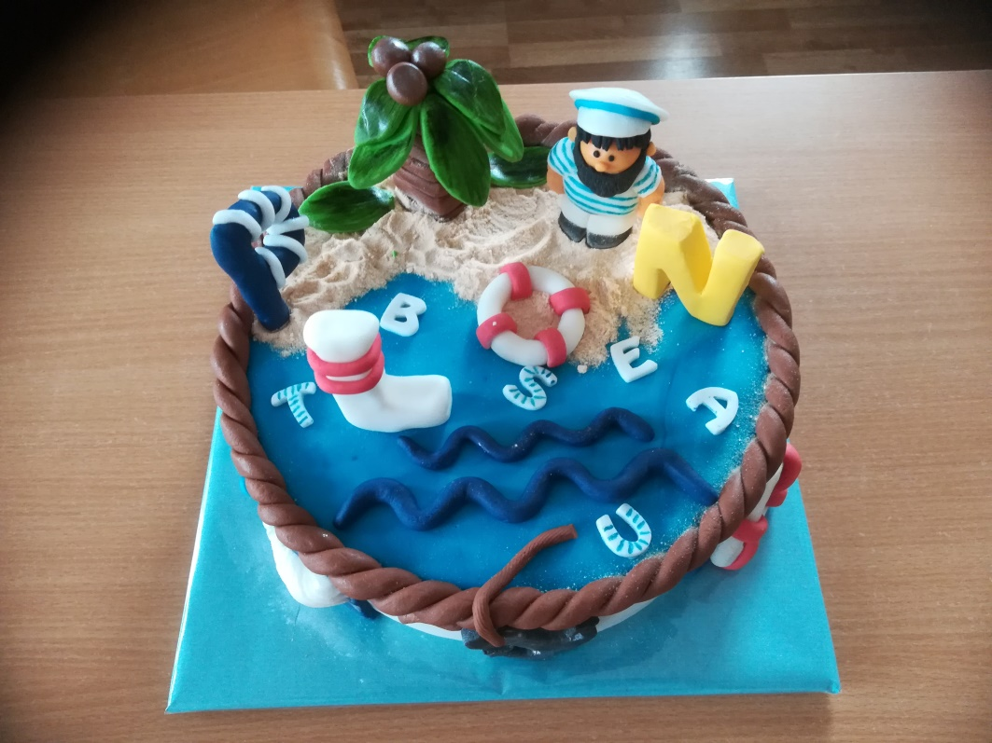

Foto: Hana Hrubá

ZŠ a MŠ Olbramovice zvala na Zajíčkovu procházku

Zajíčkova procházka dlouhá asi 4 km byla k dispozici od 31.3. do 11.4.2021. Byla zábavná, začínala u mateřské školky a končila u základní školy. Všichni na procházce museli splnit osm úkolů. Byly jednoduché, např.: ozdobit vajíčko přírodninami, poskládat velikonoční skládačku, uplést pomlázku …… Pro děti byly úkoly zábavné a jednoduché. Splněním úkolů se nám odtajnila křížovka. Hezky jsme se prošly a u školy jsme si mohly vzít odměnu.
Magdaléna Červená, Tereza Pohnánová 5. ročník ZŠ a MŠ Olbramovice

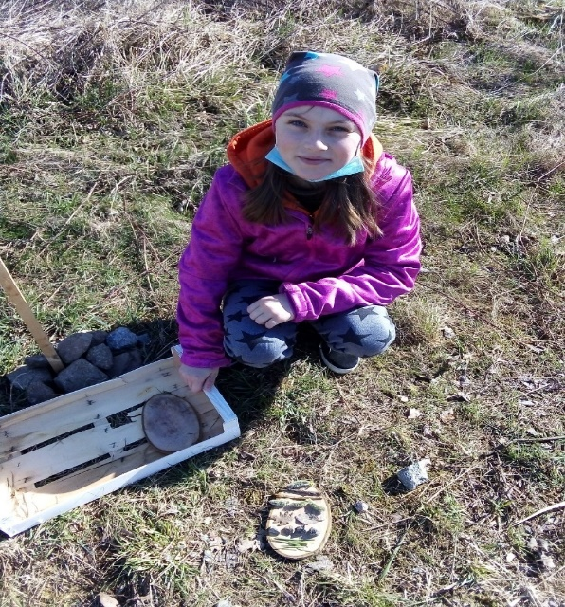
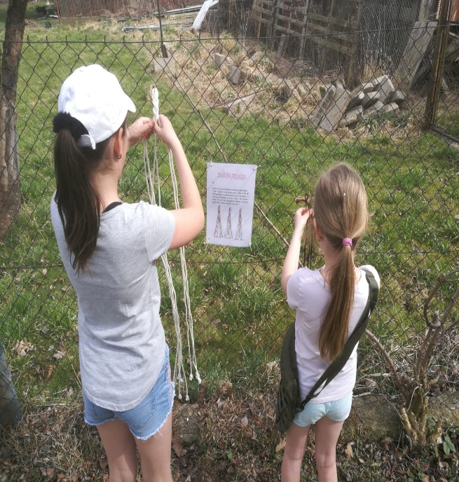

Zdobení vajíčka přírodninami Pletení pomlázky
Foto: Eva Macháčková Foto: Vasilka Pohnánová

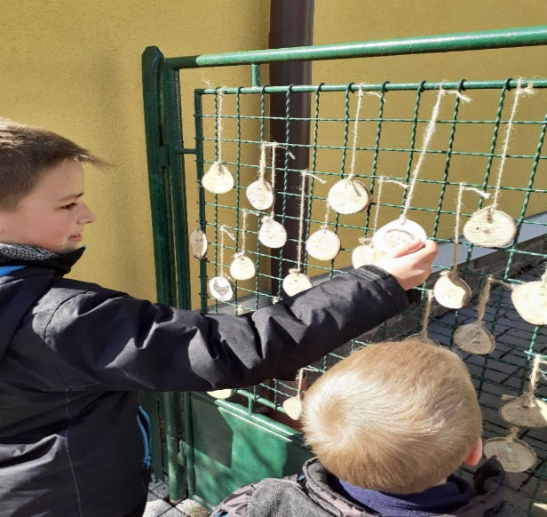

Skládání pexesa
Foto: Lebka Kohoutková
Olbramovická noc kostelů se vydařila

Olbramovice – Noc kostelů se konala v olbramovickém kostele již podruhé. Letos jsme ji pořádali pod hlavičkou Votické farnosti. Program byl bohatý a vybral si opravdu každý. Návštěvníky neodradila ani právě probíhající oprava věže kostela, která věž zahalila do lešení a ochranné plachty.
Program zahájil úvodním slovem starosta Ivan Novák.
Následně zaznělo v kostele hudební vystoupení v podání Kateřiny a Marie Křížkových a Elišky Ševčíkové s názvem Do kostela s kytarou. Kromě kytary však zazněly i olbramovické varhany.
Milovníci historie se dočkali čtení z farní kroniky. Vybrali jsme události z května 1945, neboť tyto byly kronikářem popsány velmi emotivně a osobní prožitek jim dodal i přednes v podání Dagmar Beranové a Martina Plechatého. Následovala krátká exkurze do historie kostela, se kterou účastníky seznámila Eva Křížková.
V průběhu programu mohli návštěvníci vystoupat 38 schodů do věže kostela nebo si otestovat své znalosti z historie kostela malým kvízem.
Oprava věže kostela Všech svatých se plánuje do konce letošního roku. Součástí opravy bude demontáž báně věže a sejmutí měděného oplechování. Poškozené části dřevěné konstrukce budou nahrazeny novými.
V předchozích letech byla již v kostele provedena oprava střechy lodě kostela, varhan, nová elektroinstalace, odvodnění, rekonstrukce unikátní vnitřní výmalby a vyčištění vnitřní části věže kostela. Na všechny tyto opravy přispívá velkou měrou Obec Olbramovice, za což patří velký dík současnému i předchozímu vedení obce, zvláště současnému starostovi Ivanu Novákovi a zastupitelům.

Více informací o olbramovickém kostele a probíhající sbírce na opravu věže se můžete dozvědět na stránkách obce Olbramovice.

Za organizátory Ing. Leoš Stárek

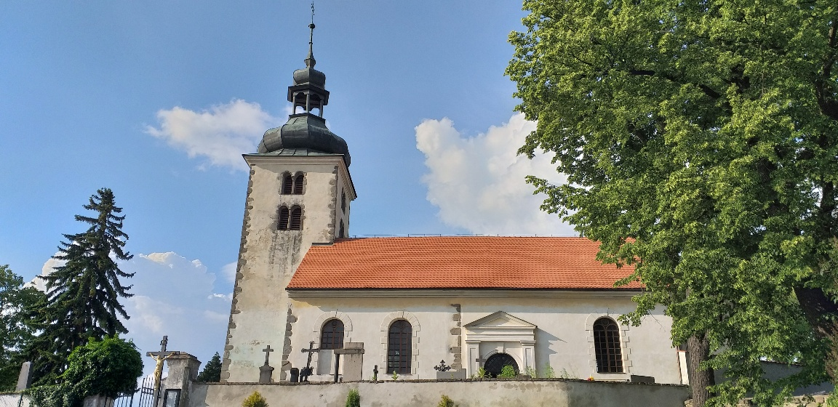

Oprava věže kostela v Olbramovicích
Dobrý den,
rádi bychom se s Vámi podělili o několik fotografií z probíhající opravy střechy věže olbramovického kostela:

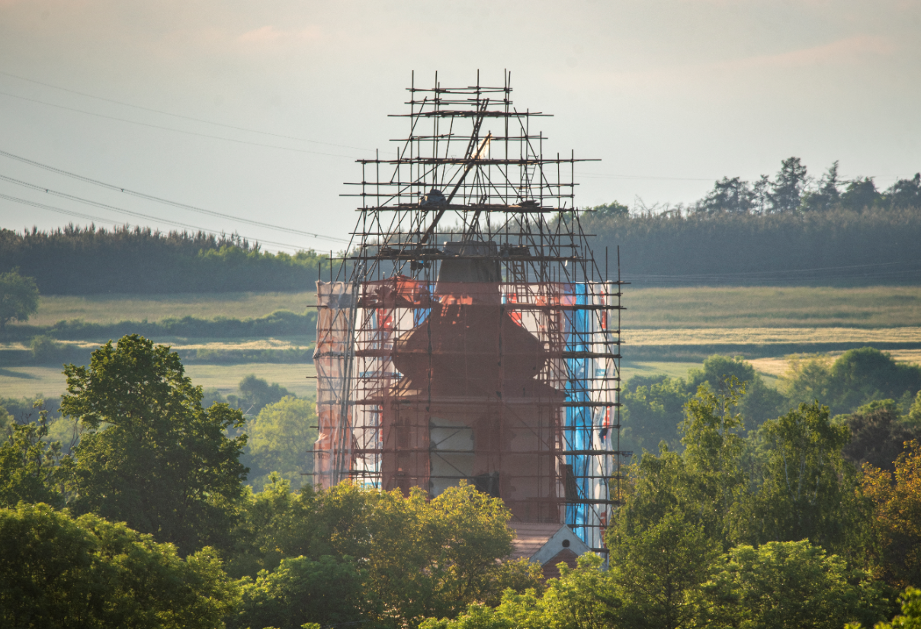
Foto: Jiří Drábek ml.

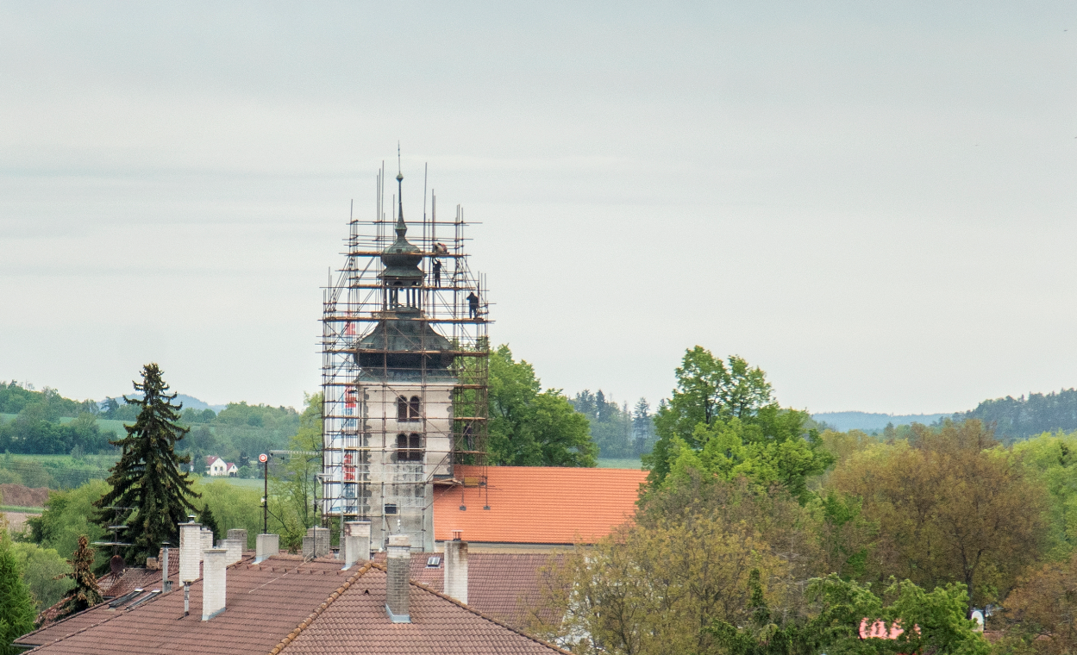
Foto: Jiří Drábek ml.
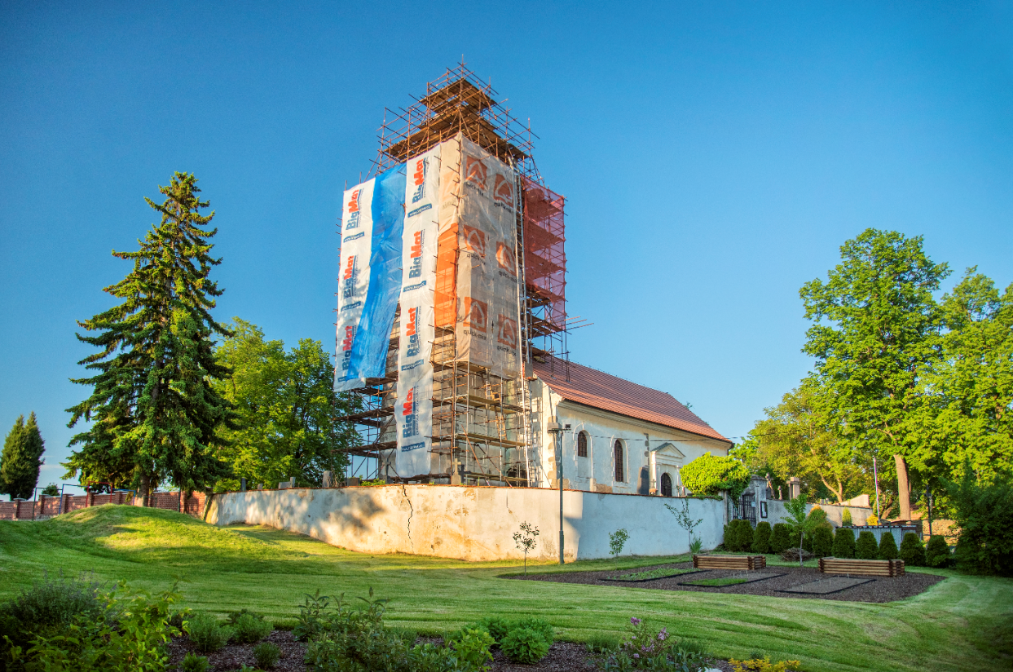
Foto: Jiří Drábek ml.

Vnitřní fotografie věže a krovu věže kostela je možné shlédnout na webových stránkách obce Olbramovice.

Za účelem opravy věže kostela je vyhlášena obcí Olbramovice veřejná sbírka.

Přispět na opravu věže je možno buď:
- na zvláštní bankovní účet č. 237391679/0600 nebo
- do kasiček, které jsou umístěny v olbramovickém kostele Všech svatých, na obecním úřadě v Olbramovicích a v olbramovické knihovně.
Za každý dar děkujeme

Leoš Stárek, osoba pověřená jednat ve věci sbírky

Ve věži kostela se našla schránka
Při rekonstrukci věže kostela se v tzv. makovici našla schránka o rozměrech 16,5 x 4,5 cm. Podle zápisů ve farní kronice je zřejmé, že větší opravy věže kostela proběhly pouze dvě – oprava báně po zásahu bleskem a následném požáru v roce 1881 a oprava věže kostela v roce 1978.
V pátek 11. června proběhlo na obecním úřadě otevření této schránky a… žádné velké překvapení se nekonalo. Obsah schránky pochází z roku 1978 a obsahuje sadu kovových mincí, pamětní listinu podepsanou tehdejším administrátorem votické farnosti P. Tadeášem Bedřichem Šťastným a objednávku měděného plechu na báň kostela.
Co se bude dít s obsahem schránky dále? Bude zdigitalizován a znovu uložen do báně věže, tentokrát v nově zhotovené schránce. Přidán bude pamětní list ze současné doby, mince a další upomínkové předměty. Fotografie z otevření schránky si můžete prohlédnout na www.olbramovice.cz v záložce Život v obci, Kostel Všech svatých nebo na Facebooku Obec Olbramovice.
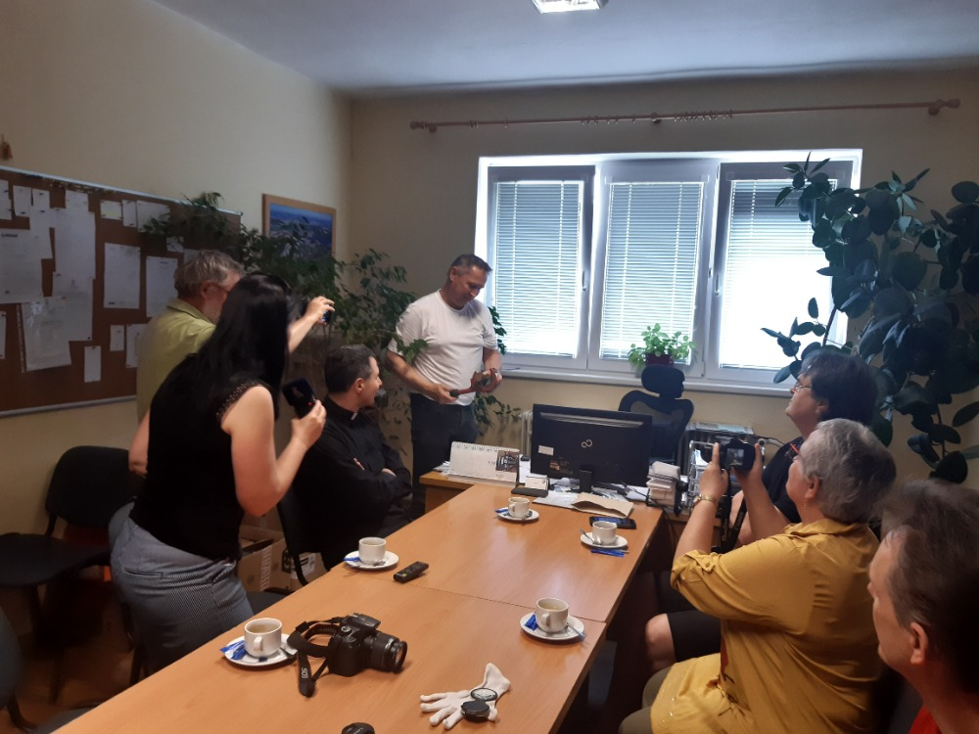

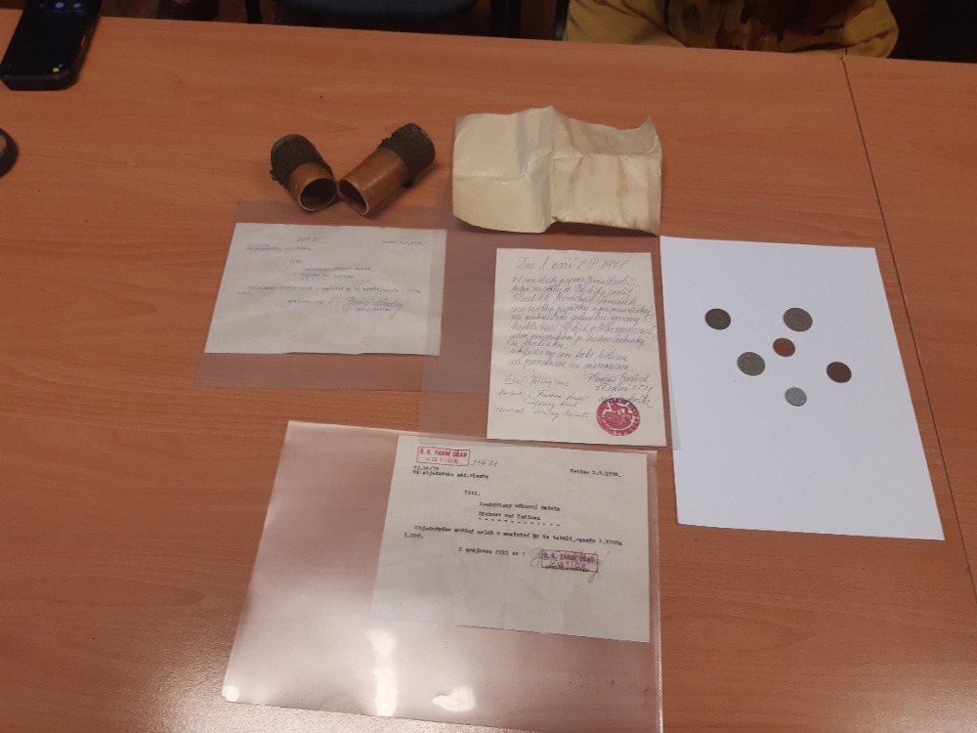
Foto: Eva Křížková

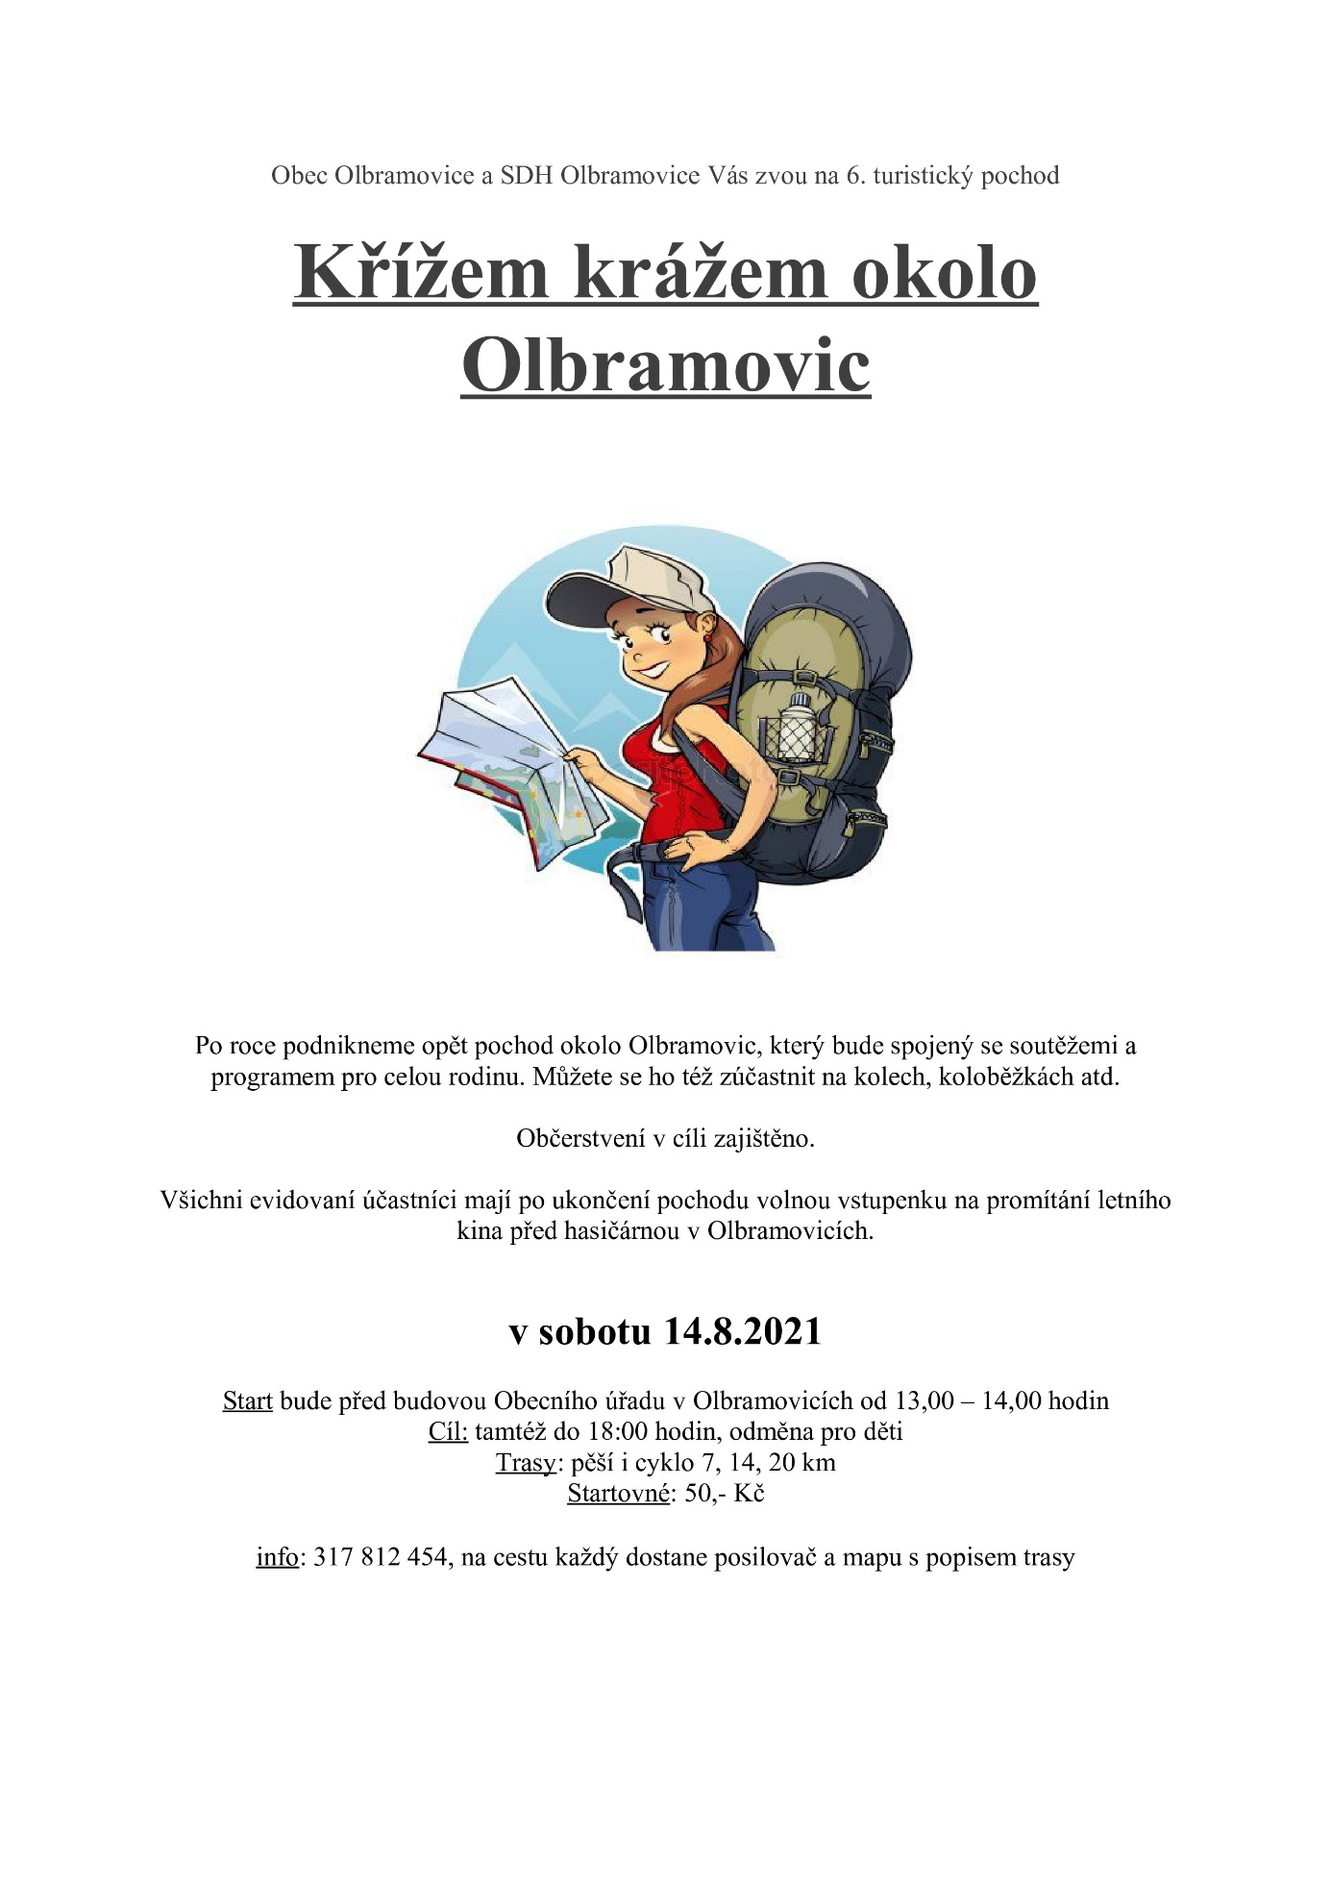
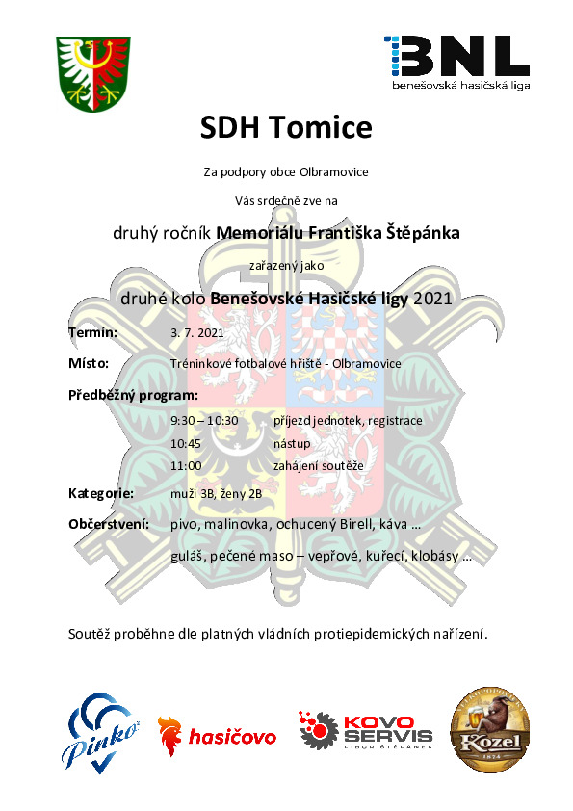

Obec Olbramovice informuje:

- Obecní knihovna otevřena každé pondělí od 14,00 – 18,00 hodin a každou středu od 12,00 – 16,00 hodin, tel.: 720 118 377

- Ordinace (po MUDr. Zdráhalovi)
Ordinace otevřena každou středu od 11,30 – 13,30 hodin

- Úřední dny na Obecním úřadu v Olbramovicích:
Pondělí: 7,30 – 17,00 hodin
Středa: 7,30 – 17,00 hodin

- Víceúčelové hřiště v Olbramovicích je otevřeno pro veřejnost denně po dohodě se správcem hřiště panem Petrem Šmídkem tel.: 732 518 569.

- Veterinární lékaři:
MVDr. Pavel Škvajn tel.: 606 865 864
MVDr. Petr Plechatý tel.: 607 970 761

- Hodiny pro veřejnost Pošty PARTNER v Olbramovicích
Pondělí: 8,00 – 16,00
Úterý: 8,00 – 14,00
Středa: 8,00 – 18,00
Čtvrtek: 8,00 – 14,00
Pátek: 8,00 – 12,00
Nejbližší poštou je: Česká pošta, s.p., Nerudova 11, 259 01 Votice, tel.: 954 225 901

- Špejchar je pro veřejnost otevřen:
- každou středu od 15,00 do 18,00 hodin
- každou sobotu od 13,00 do 16,00 hodin
- mimo návštěvní hodiny je možnost si objednat prohlídku po tel. dohodě u správce špejcharu na tel. č. 733 324 811.

V případě jakýchkoliv podnětů, námětů, nápadů ke zlepšení života v naší obci a osadách, neváhejte a zavolejte, napište nebo nás navštivte na Obecním úřadě, jste vítáni.

Společenská rubrika
Významná jubilea oslavili:
v dubnu 2021
Paní: Brtová Ilona, Vaněčková Lenka, Tlamichová Marie, Zimandlová Eva, Stěhulová Bohumila
Pan: Vávra Jiří, Kadlec Ladislav, Hořejší Michal, Vnenk Vladislav, Rezek Milan

v květnu 2021
Paní: Votrubová Zdeňka, Hořejší Eva, Tůmová Miroslava
Pan: Dráb Václav, Dvořák Bohumil

v červnu 2021
paní: Sládečková Stanislava, Volková Marie, Čermochová Jaroslava, Drábková Božena,
pan: Hovorka Luboš, Malý Zdeněk, Páv František, Pilík Miroslav, Macháček Antonín, Kumšta Pavel, Sadílek Rudolf

Rozloučili jsme se:
s paní: Annou Skalákovou, Pavlátem Miloslavem

Přivítali jsme:
Adila Gawduna, Štěpána Moravce, Michaela Soukupa, Stellu Ježkovou, Filipa Macháčka a Malvínu Holubovou.

*****************************************************
Občasník, zpravodaj Obce Olbramovice. Vychází jako občasník. Vydává Obecní úřad Olbramovice, Olbramovice 158, 259 01 Votice, IČO 00232416, tel. 317813354, 317812454. Registrováno pod registračním číslem MK ČR E 10745.
Občasník č. 122 vychází 25.6.2021

